作业文档

1. 程序文件说明

--project2

--release

--cube.exe : 透视投影三维cube

--rect.exe : 二维矩形

--src

--cube.cpp : 透视投影cube源代码文件

--rect.cpp : 二维矩形源代码文件

--display.h : 居中显示函数alignCenter的定义

1. 编译方法

g++ <if>.cpp -o ../release/<of>.exe -lopengl32 -lglut32 -lglu32 -m32 -D GLUT_DISABLE_ATEXIT_HACK -Wl,--subsystem,windows

1. 运行方法
2. 环境：Windows 7/10 32/64位
3. 执行：双击release文件夹下的exe文件
4. 运行结果截图

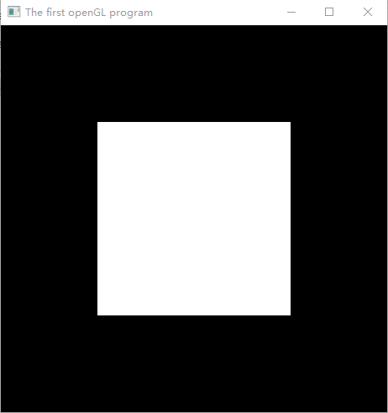 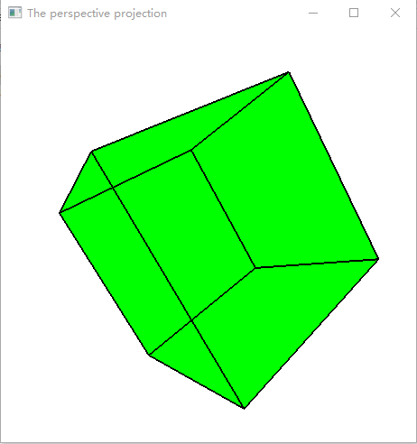

1. 参考文档

[1] Using freeglut or GLUT with MinGW <https://www.transmissionzero.co.uk/computing/using-glut-with-mingw/>

[2] 为什么会出现__imp__xx@xx和无法解析的外部符号. 潼潼水势向江东https://blog.csdn.net/zhongjling/article/details/7532128